Получатель: ФГАОУ ДПО "АРЗАМАССКИЙ ЦППК"
КПП:524301001 ИНН: 5243001911
Код ОКАТО: 22403000000 P/сч.: 40503810742004000007
в: ВОЛГО-ВЯТСКИЙ БАНК СБЕРБАНКА РОССИИ Г. НИЖНИЙ НОВГОРОД
БИК:042202603 К/сч.: 30101810900000000603 ОКАТО 22703000
Назначение платежа: Оплата за обучение группа №___
Плательщик: _________________________________________________
Адрес плательщика: ____________________________________________
Паспорт плательщика: серия ____________ №
Сумма: ____________ руб. ____ коп. Сумма оплаты услуг банка: ______ руб. __ коп.
Подпись:________________________ Дата: "___ " _________ 2023 г.
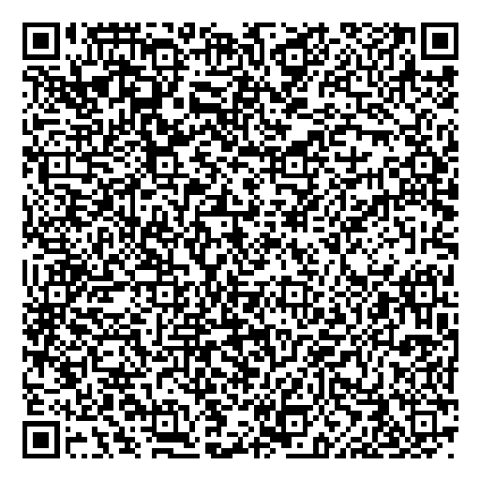

Получатель: ФГАОУ ДПО "АРЗАМАССКИЙ ЦППК"
КПП:524301001 ИНН: 5243001911
Код ОКАТО: 22403000000 P/сч.: 40503810742004000007
в: ВОЛГО-ВЯТСКИЙ БАНК СБЕРБАНКА РОССИИ Г. НИЖНИЙ НОВГОРОД
БИК:042202603 К/сч.: 30101810900000000603 ОКАТО 22703000
Назначение платежа: Оплата за обучение группа №___
Плательщик: _________________________________________________
Адрес плательщика: ____________________________________________
Паспорт плательщика: серия ____________ №
Сумма: ____________ руб. ____ коп. Сумма оплаты услуг банка: ______ руб. __ коп.
Подпись:________________________ Дата: "___ " _________ 2023 г.

Получатель: ФГАОУ ДПО "АРЗАМАССКИЙ ЦППК"
КПП:524301001 ИНН: 5243001911
Код ОКАТО: 22403000000 P/сч.: 40503810742004000007
в: ВОЛГО-ВЯТСКИЙ БАНК СБЕРБАНКА РОССИИ Г. НИЖНИЙ НОВГОРОД
БИК:042202603 К/сч.: 30101810900000000603 ОКАТО 22703000
Назначение платежа: Оплата за обучение группа №___
Плательщик: _________________________________________________
Адрес плательщика: ____________________________________________
Паспорт плательщика: серия ____________ №
Сумма: ____________ руб. ____ коп. Сумма оплаты услуг банка: ______ руб. __ коп.
Подпись:________________________ Дата: "___ " _________ 2023 г.

Получатель: ФГАОУ ДПО "АРЗАМАССКИЙ ЦППК"
КПП:524301001 ИНН: 5243001911
Код ОКАТО: 22403000000 P/сч.: 40503810742004000007
в: ВОЛГО-ВЯТСКИЙ БАНК СБЕРБАНКА РОССИИ Г. НИЖНИЙ НОВГОРОД
БИК:042202603 К/сч.: 30101810900000000603 ОКАТО 22703000
Назначение платежа: Оплата за обучение группа №___
Плательщик: _________________________________________________
Адрес плательщика: ____________________________________________
Паспорт плательщика: серия ____________ №
Сумма: ____________ руб. ____ коп. Сумма оплаты услуг банка: ______ руб. __ коп.
Подпись:________________________ Дата: "___ " _________ 2023 г.

